20.04.2021р.

Вихід 12.10

1.РУХАНКА

<https://www.youtube.com/watch?v=P4HpiRdiVl8>

Урок о 12.45

2. Вправа «Спостережливість» виконувати з батьками.

Принцип виконання: покажіть учням малюнок. Запропонуйте уважно подивитись на нього і відповісти на запитання, використовуючи підказки на малюнку.

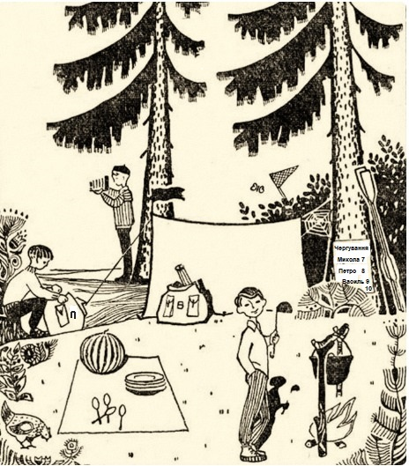

Скільки туристів живе у таборі? (4, про це свідчить кількість тарілок, ложок і розклад чергування).

В якому місяці відбуваються події? (в серпні, на початку місяця вже збирають врожай кавунів).

Як давно поставлений табір: туристи нещодавно приїхали чи кілька днів тому? (кілька днів тому, бо біля намету павучок вже сплів павутиння).

На якому транспорті вони сюди дісталися? (на човні, є весла).

Чи далеко від табору найближчий населений пункт? (ні, адже курка - свійська тварина).

Куди пішов Сашко? (він ловить метеликів, про це свідчить сачок).

Як звати хлопчиків, чиї наплічники стоять біля намету (Василь і Петро, це можна визначити за буквами на них та за іменами, які вказані у розкладі чергування).

3.Човниковий біг 4Х9

<https://www.youtube.com/watch?v=aVjoTUUHah0>

4.Гра «Алфавіт»

При кожному стрибку гравець має назвати одну з букв алфавіту (спосіб стрибання має бути складним, щоб важко було безпомилково стрибнути тридцять три рази, називаючи всі букви алфавіту). Зробивши помилку, гравець має відразу назвати рослину на цю букву чи тварину, чи місто, про що домовляються перед грою. Якщо це вдалося зробити відразу, гравець може починати стрибати спочатку, якщо ні — черга наступного гравця. Завдання учасника гри — пройти всі букви алфавіту.